Лабораторна робота №4

ІНТЕРАКТИВНІ КОНСОЛЬНІ ПРОГРАМИ ДЛЯ ПЛАТФОРМИ JAVA SE

Мета: реалізація діалогового режиму роботи з користувачем в консольних програмах мовою Java.
Основне завдання:
- Використовуючи програму рішення завдання лабораторної роботи №3, відповідно до прикладної задачі забезпечити обробку команд користувача у вигляді текстового меню:
- введення даних;
- перегляд даних;
- проведення обчислень;
- виведення на екран результату;
- завершення програми.

2. Забезпечити обробку параметрів командного рядка для визначення режиму роботи програми:
- параметр "-h" чи "-help": відображається інформація про автора програми, призначення (індивідуальне завдання), детальний опис режимів роботи (пунктів меню та параметрів командного рядка);
- параметр "-d" чи "-debug": в процесі роботи програми відображаються додаткові дані, що полегшують налагодження та перевірку працездатності програми: діагностичні повідомлення, проміжні значення змінних, значення тимчасових змінних та ін.

ЗМІСТ
1. Індивідуальне завдання . . . . . . . . . . . . . . . . . . . . . . . . . . . . . . . . . . . 1
2. Розробка програми . . . . . . . . . . . . . . . . . . . . . . . . . . . . . . . . . . . . . . . 3
2.1. Опис програми . . . . . . . . . . . . . . . . . . . . . . . . . . . . . . . . . . . . . . .3
2.2. Важливі фрагменти програми .. . . . . . . . . . . . . . . . . . . . . . . . . . 3
3. РЕЗУЛЬТАТИ . . . . . . . . . . . . . . . . . . . . . . . . . . . . . . . . . . . . . . . . . . . . . . . 5
4. ВИСНОВКИ . . . . . . . . . . . . . . . . . . . . . . . . . . . . . . . . . . . . . . . . . . . . . . . . 6

2.ОПИС ПРОГРАМИ

2.1. Розробка програми
Для розв’язання основного завдання було створено клас для діалогового вікна, а також вже написаний клас для роботи зі строками.

2.2. Важливі фрагменти програми
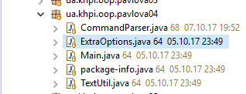

рис.1. Пакет лабораторної роботи
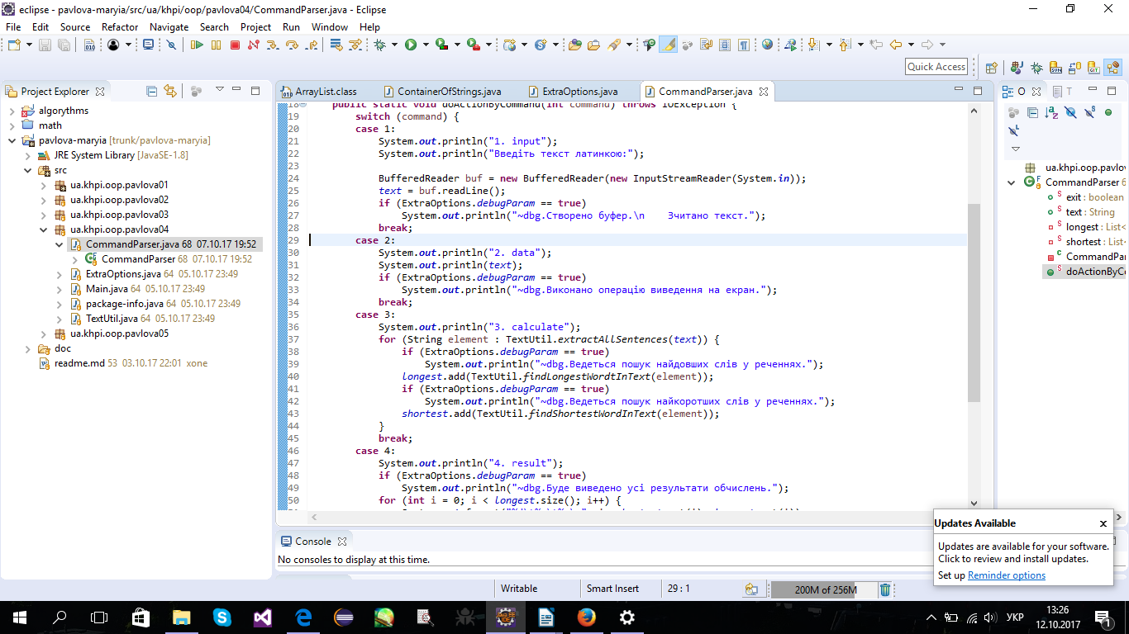
рис.2. Виконання варіанту вибору функції введення результату

рис.3. Виконання варіанту вибору функції виведення на екран вхідних даних
рис.4. Виконання варіанту вибору функції обчислення результатів

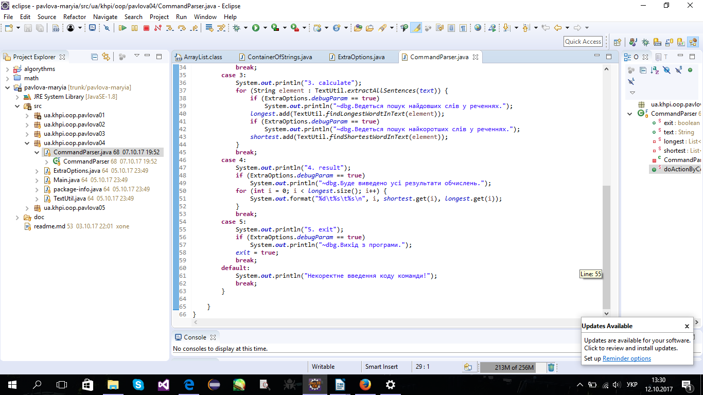

рис.5. Виконання варіанту вибору функції виведення на екран результату

рис.6. Виконання варіанту вибору функції завершення програми

рис.7. Варіант вирішення на випадок некоректного введення функції

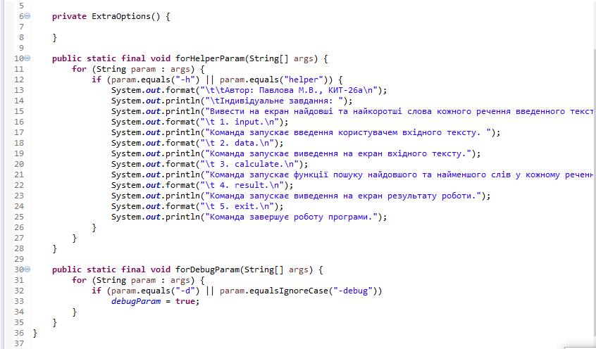
рис.8. Клас для обробки параметрів у командній строці

3. РЕЗУЛЬТАТИ
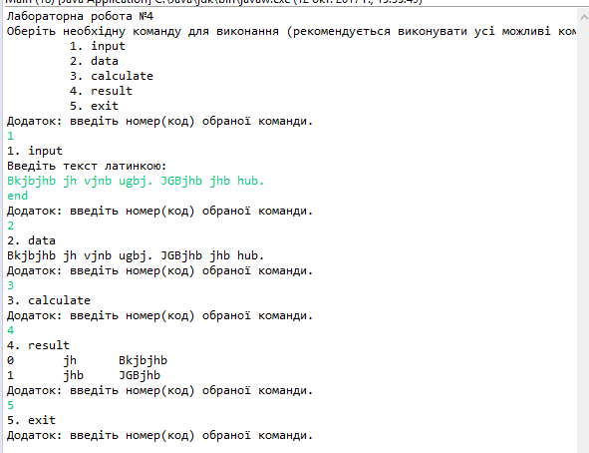

рис.9. Результати

ВИСНОВКИ

В результаті виконання лабораторної роботи ми навчились працювати із консоллю, а також з командною строкою.

